ARTE
A LENDA DO TANGRAM E AS SETE PEÇAS MÁGICAS, ACESSE O LINK:
https://www.youtube.com/watch?v=I-RxCw_QdV0

AGORA É A SUA VEZ:
- PINTE AS FIGURAS GEOMÉTRICAS.
- RECORTE-AS .
- BRINQUE DE MONTAR VÁRIAS FIGURAS.
AGORA QUE BRINCOU BASTANTE:
- MONTE A FIGURA DO PERSONAGEM DA HISTÓRIA QUE LEU NO FINAL DE SEMANA.
- COLE SUA MONTAGEM NA MOLDURA DA PRÓXIMA PÁGINA.
- DESENHE O CENÁRIO DA HISTÓRIA COMO FUNDO.
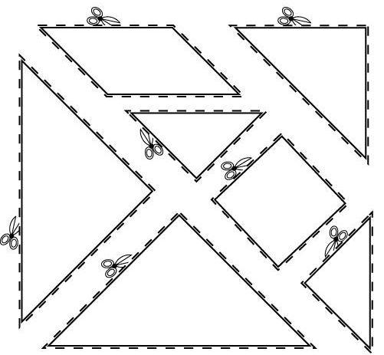
- PREENCHA A ETIQUETA.

NOME:_____________________________________________,1º ANO
DATA:___|___|_____
TÍTULO:_____________________________________________________________

AUTOR:_____________________________________________________________

TÉCNICA:____________________________________________________________

